調查報告

案 由：據審計部110年度中央政府總決算審核報告，經濟部能源署及台灣電力股份有限公司為穩定及調節電力供需，已採行多項因應措施，惟近年來國內經濟成長優於預期及半導體產業相繼啟動擴廠計畫，用電需求大幅增加，復因再生能源開發與部分機組及接收站興建進度未如預期、儲能系統之管理亦待精進等，致穩定供電壓力仍大等情案。

調查意見：
本案經調閱經濟部、審計部、台灣電力股份有限公司（下稱台電公司）等機關卷證資料，並於民國（下同）111年11月9日請審計部主管人員到院簡報，112年8月29日前往臺南市鹽田光電場、高雄市路園變電所儲能案場、高雄中央調度中心現場履勘，翌（30）日再赴桃園市大潭電廠8號機現勘、聽取簡報並詢問有關人員，是日下午接續前往臺北市中央調度中心及台電公司總管理處，就穩定供電案與經濟部曾文生次長、經濟部能源署吳志偉副署長、台電公司王耀庭總經理暨相關主管人員召開會議以釐清案情，已調查竣事，茲臚列調查意見如下：

經濟部為我國再生能源發展，規劃訂定114年總裝置容量為29.4GW，其中太陽光電20GW、離岸風電5.6GW，另同步發展陸域風電、水力、生質能、地熱及燃料電池等再生能源，惟截至112年8月底，各項再生能源裝置容量總計為16.7GW，占29.4GW之56.8％，距離目標114年底僅餘2年4個月，經濟部允應盤點各項再生能源發展遭遇困境，如設置地點陳抗事件、藏匿於各階段之電業蟑螂、各級行政機關審核流程延宕等，設法逐一排除與簡化行政流程，使我國再生能源發展達到預定目標

經濟部表示，依據我國各類再生能源發展情勢、技術及環境，務實盤點我國114年再生能源可設置場域，預計裝置容量累計可達29.4GW，其中將以太陽光電（20GW）及離岸風電（5.617GW）為主軸，並同步發展陸域風電（886MW）、水力（不含抽蓄水力）（2,122MW）、生質能（778MW）、地熱（20MW）及燃料電池（2.2MW）等再生能源。

截至112年8月底止，各類再生能源裝置容量（含歷年）與114年目標裝置容量之占比，如下2表所示：
- 我國再生能源裝置容量一覽表
再生能源  類型 | 112年8月底  裝置容量(MW) | 114年目標  裝置容量(MW) | 占比
太陽光電 | 11,432 | 20,000 | 57.16％
離岸風電 | 1,569 | 5,617 | 27.93％
陸域風電 | 885 | 886 | 99.89％
水力 | 2,104 | 2,122 | 99.15％
生質能 | 86 | 778 | 11.05％
地熱 | 7 | 20 | 35％
燃料電池 |  | 2.2
廢棄物 | 632 | -
合計 | 16,715 | 29,425.2 | 56.8％
註：
一、114年目標裝置容量數據為經濟部回復本院資料。
二、112年8月底再生能源統計數據資料來源為經濟部能源署指導、工業技術研究院綠能與環境研究所建製之「再生能源資訊網」，https://www.re.org.tw/information/statistics.aspx
- 歷年再生能源裝置容量一覽表
年月 | 合計 | 太陽  光電 | 離岸  風電 | 陸域  風電 | 水力 | 生質能 | 地熱 | 廢棄物
93 | 2,558 | 1 |  | 9 | 1,910 | 98 |  | 542
94 | 2,608 | 1 |  | 24 | 1,910 | 90 |  | 584
95 | 2,711 | 1 |  | 102 | 1,910 | 88 |  | 609
96 | 2,819 | 2 |  | 186 | 1,921 | 87 |  | 622
97 | 2,903 | 6 |  | 250 | 1,938 | 87 |  | 622
98 | 3,030 | 10 |  | 374 | 1,937 | 87 |  | 622
99 | 3,197 | 35 |  | 476 | 1,977 | 87 |  | 622
100 | 3,399 | 130 |  | 523 | 2,041 | 81 |  | 624
101 | 3,594 | 231 |  | 571 | 2,081 | 81 |  | 629
102 | 3,816 | 410 |  | 614 | 2,081 | 81 |  | 629
103 | 4,065 | 636 |  | 637 | 2,081 | 81 |  | 629
104 | 4,329 | 884 |  | 647 | 2,089 | 80 |  | 629
105 | 4,726 | 1,245 |  | 682 | 2,089 | 80 |  | 629
106 | 5,259 | 1,768 | 8 | 684 | 2,089 | 80 |  | 629
107 | 6,255 | 2,738 | 8 | 705 | 2,091 | 81 |  | 632
108 | 7,798 | 4,150 | 128 | 717 | 2,092 | 79 |  | 632
109 | 9,566 | 5,817 | 128 | 809 | 2,093 | 86 |  | 632
110 | 11,610 | 7,700 | 269 | 825 | 2,094 | 85 | 5 | 632
111 | 14,133 | 9,724 | 745 | 836 | 2,098 | 92 | 5 | 632
112.8 | 16,715 | 11,432 | 1,569 | 885 | 2,104 | 86 | 7 | 632
註：
一、資料來源：再生能源資訊網。
二、上表「合計」數字倘與各項加總不一致，係為小數點進位關係。
三、單位：MW

經濟部回復本院資料，截至112年8月底，該部已掌握6.91GW的太陽光電案源。其中，國有和國營土地共1.34GW案源，扣除這些土地，經濟部能源署仍然掌握了5.57GW的案源，惟該等裝置容量之案源能否順利完成設置，仍未可知。
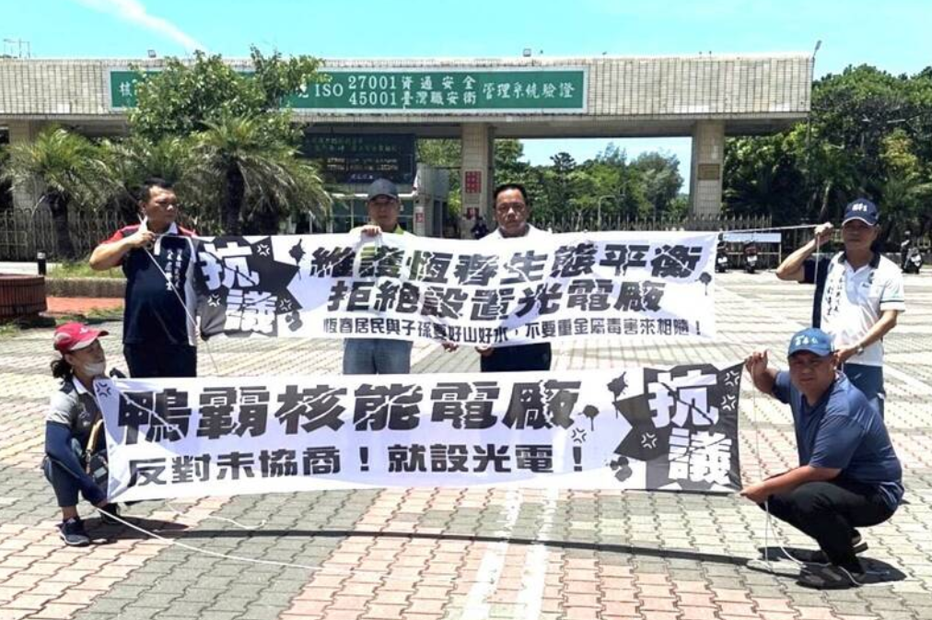
- 民眾至核能三廠門口抗議廠內建置太陽光電圖
圖片來源：自由時報112年7月24日報導

上述112年8月底之統計數據，距離114年底之目標僅餘2年4個月，而目標達成率僅有56.8％，加上近年來各地居民陳情抗議設置太陽光電、儲能地點之聲此起彼落，再生能源案場已成「鄰避設施」，甚至連台電公司114年即面臨除役之核能三廠，廠內欲進行55公頃太陽光電計畫，目前正施作屋頂型光電工程，亦遭附近民眾拉白布條抗議，經濟部允應強化與在地居民溝通，儘速提升目標達成率。

綜上，經濟部為我國再生能源發展，規劃訂定114年總裝置容量為29.4GW，其中太陽光電20GW、離岸風電5.6GW，另同步發展陸域風電、水力、生質能、地熱及燃料電池等再生能源，惟截至112年8月底，各項再生能源裝置容量總計為16.7GW，占29.4GW之56.8％，距離目標114年底僅餘2年4個月，經濟部允應盤點各項再生能源發展遭遇困境，如設置地點陳抗事件、藏匿於各階段之電業蟑螂、各級行政機關審核流程延宕等，設法逐一排除與簡化行政流程，使我國再生能源發展達到預定目標。

台電公司為配合政府能源政策，推動「大潭電廠增建燃氣複循環機組發電計畫」，並經行政院於105年11月28日核定，其中大潭電廠8、9號機組商轉期程修正後為111年6月、112年6月，惟因執行期間遭遇新冠疫情、施工人力不足等外部因素，以及承攬廠商管理能力、執行策略失誤等內部因素影響，分別延至112年10月、113年7月始能併網，遭行政院112年第1季列管重要計畫列為重大異常，經濟部允應切實督導，務必按規劃時程接受調度以穩定供電

台電公司推動「大潭電廠增建燃氣複循環機組發電計畫」，於103年9月1日經環境部（原行政院環境保護署，下稱環境部）以環署綜字第1030066831號函同意備查環境影響說明書，行政院亦於105年11月28日以院臺經字第1050039082號函核定興辦增建總裝置容量共2.88GW至3.168GW之複循環機組，機組數規劃為3至8部，預定自108年起機組陸續完成取得電業執照與商轉。

經濟部嗣於105年12月5日函送「大潭電廠增建燃氣複循環機組發電計畫環境影響說明書第1次環境影響差異分析報告（燃氣單循環緊急發電計畫）」至環境部，內容說明為因應106年預估供電緊澀情形，台電公司評估在大潭電廠先行設置2台裝置容量各300MW（總裝置容量600MW）之單循環機組，工期5個月，預計106年7月完成，以縮短時程併入電力系統，另複循環機組則於111年7月起陸續完成。此環差報告經環境部於106年3月3日以環署綜字第1060016672號函同意。

台電公司表示，當時國際市場上複循環機組已朝大型化發展，每部機組裝置容量已可達1GW以上，故只需增建3部機（7、8、9號機組），即可達行政院核定裝置容量，增建機組配置如下圖。
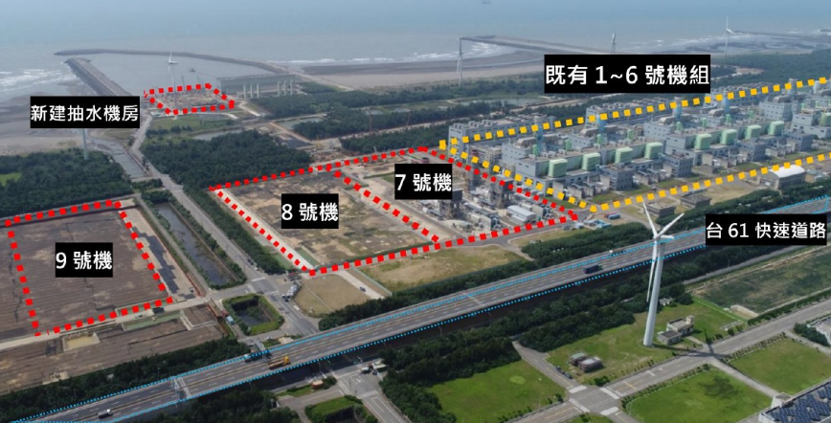
- 大潭電廠增建機組配置圖（圖片來源：台電公司）

7號機單循環機組裝置容量為600MW，於106年9月29日接受調度，以滿足106年至108年用電需求及北部地區供電穩定，後續於111年12月底停機，增加廢熱回收鍋爐及汽輪機發電機等設備，即可變成複循環機組，裝置容量為913MW，較單循環機組增加313MW。大潭電廠7、8、9號機組相關資訊如下表所示：
- 大潭電廠7-9號機基本資料一覽表
機組別 | 7號 | 8號 | 9號
決標日期 | 108.12.19  (擴建複循環機組) | 108.1.30
決標廠家 | 三菱動力/三菱商事  共同投標聯盟 | 奇異/丸紅  共同投標聯盟
裝置容量 | 單循環600MW  複循環913MW | 1123.6MW | 1123.6MW
供電能力 | 899.2MW | 1100 MW | 1100 MW
報院核定計畫  目標商轉時間 | 113.6.30 | 111.6.30 | 112.6.30
現況預估目標  併網調度時間 | 113.9.1 | 112.10.1 | 113.7.28
資料來源：經濟部

大潭電廠8號機組興建延遲原因分為外部大環境因素及內部承攬商因素：

外部因素－全國技術性勞工需求增加：

國內營造業人力市場需求暴增、技術工招募困難：近年因臺商回流，高科技產業建廠需求大增，致全臺營造業面臨缺工、搶工，且因施工地點偏遠，及施工期程緊迫等因素，致國內廠商參與意願低。

外籍人力核准員額不足：109年7月核准407名外籍移工，無法滿足施工人力需求。

外部因素－新冠疫情影響：

外藉移工引進延遲：增額移工引進遭遇邊境管制措施影響，較原預定共延遲約13.5個月始引進完成。

現場工地染疫致出工人數驟減：111年3月至5月期間受廠區人員染疫影響，出工人數驟減。

內部因素－承商管理能力與執行策略失誤：

缺乏統合工程設計能力：圖面定稿後仍多次設計變更，導致現場多次重複施工，管線設計整合不佳。

未善盡施工管理職責：缺乏整合窗口，造成界面繁多、協調費時。

材料供應數量缺漏與品質不良：管料供應品質不佳（長度、尺寸不符、管閥製造偏心），現場需進行額外切除、研磨與焊接作業。

承商分包策略錯誤：分包規劃過多，現場界面難以整合，發包程序繁瑣，與次承商簽約時程延宕。

工安事故：111年7月13日發生工安事故，8號機全區2公尺以上高處作業停工，亦導致汽水循環管路焊工與配管工之人力流失。

因相關人員無法同時滿足8及9號機二部機施工需求，為優先趲趕8號機工進，廠商將有限人機料資源優先投入8號機全力趲趕；至8號機工程高峰過後，方能逐步轉移至9號機。目前人機料資源已於111年底，隨8號機各系統陸續進入試運轉階段，陸續轉移至9號機趲趕工進，惟本案興建計畫仍遭行政院112年第1季管制計畫，列為重大異常，國家發展委員會並請經濟部詳列本計畫7、8、9三個機組受電、通水、點火、併聯、接受調度及商轉之可完成時間點，同時請經濟部研擬對策因應。

綜上，台電公司為配合政府能源政策，推動「大潭電廠增建燃氣複循環機組發電計畫」，並經行政院於105年11月28日核定，其中大潭電廠8、9號機組商轉期程修正後為111年6月、112年6月，惟因執行期間遭遇新冠疫情、施工人力不足等外部因素，以及承攬廠商管理能力、執行策略失誤等內部因素影響，分別延至112年10月、113年7月始能併網，遭行政院112年第1季列管重要計畫列為重大異常，經濟部允應切實督導，務必按規劃時程接受調度以穩定供電。

台電公司推動離岸風電第二期計畫，行政院於108年4月核定後執行，歷經8次流標，始於109年6月15日決標，復因得標廠商富崴能源公司於110年11月解除與新加坡分包商特瑞斯海事公司之合作關係，以目前日本、歐洲均大幅度開發離岸風電，全球已掀搶船大戰，各項組件安裝船舶租賃困難，111年11月雖與同集團子公司新加坡商寶崴海事公司簽署分包協議，負責船舶事宜，惟成效仍需持續觀察，本計畫亦遭行政院111年第4季列管重要計畫列為落後案件，經濟部應督飭所屬預為因應，並同時關注及協助離岸風電第二階段受國產化影響之風場，以確保114年底能順利併網

經濟部能源署於107年4月30日公布離岸風電第二階段遴選結果，其中台電公司第二期計畫獲選分配容量為300MW，本計畫經行政院於108年4月核定後，台電公司於108年5月23日進行「離岸風力發電第二期計畫-風場財物採購帶安裝案」招標公告，歷次採購資訊如下表：
- 台電公司離岸風電第二期計畫歷次採購一覽表
招標次數 | 預算金額  (新臺幣) | 招標  公告日期 | 無法決標  公告日期 | 無法決標  理由
第1次 | 521.85億元 | 108.05.23 | 108.08.01 | 流標
第2次 | 521.85億元 | 108.08.01 | 108.08.22 | 流標
第3次 | 612.15億元 | 108.09.17 | 108.11.07 | 流標
第4次 | 612.15億元 | 108.11.08 | 108.11.19 | 流標
第5次 | 612.15億元 | 108.11.20 | 108.12.23 | 流標
第6次 | 640.5億元 | 109.01.22 | 109.03.11 | 流標
第7次 | 640.5億元 | 109.03.16 | 109.04.20 | 流標
第8次 | 640.5億元 | 109.04.30 | 109.06.03 | 流標
第9次 | 640.5億元 | 109.06.03
註：第1次至第8次流標理由，均為無廠商投標或未達法定開標家數。
資料來源：政府電子採購網，本案整理。

上表第9次採購得標廠商為富崴能源股份有限公司（下稱富崴能源），決標金額為新臺幣（下同）628.88億元，決標日期為109年6月15日，由富崴能源承攬統包工程與5年運轉維護，風場將設置31座Vestas 9.5MW風機，總裝置容量為294.5MW，風機分布示意如下圖。
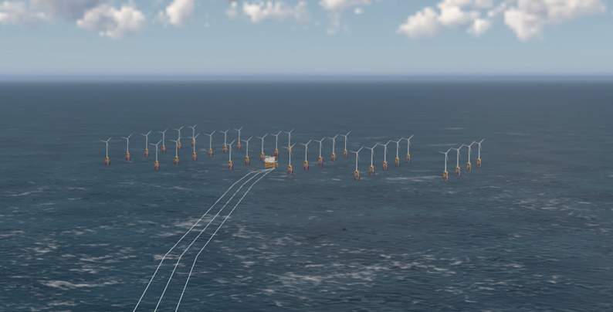
- 台電公司離岸風電第二期計畫風機分布示意圖
圖片來源：台電公司

富崴能源並委任新加坡海事工程廠商Teras Offshore Pte Ltd.（下稱特瑞斯海事）為分包商，其母公司新加坡海事工程公司Ezion Holding Limited（下稱Ezion）之另一子公司Teras Sunrise，擁有同名之自升式平台船Teras Sunrise（如下圖），與其他2艘拖船Teras Darius和Teras Eden，惟Ezion於110年7月13日已將旗下Teras Sunrise公司及其擁有之3艘船舶出售予港資中諧實業有限公司。
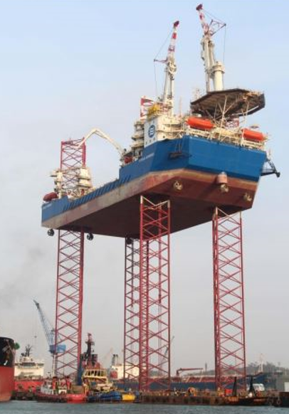
- Ezion旗下原有自升式平台船（圖片來源：WindTAIWAN）

有關台電公司二期風場分包結構示意如下圖：
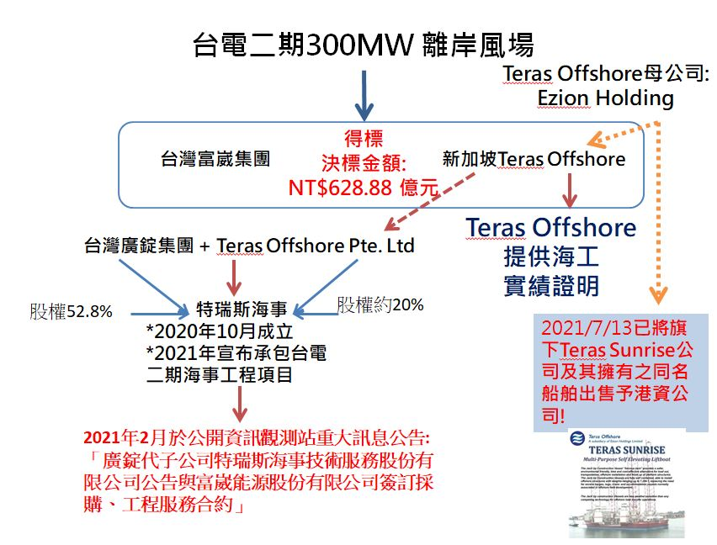
- 台電公司離岸風電第二期計畫分包結構示意圖
（圖片來源：WindTAIWAN）

富崴能源續於111年11月，與同為森崴能源海外子公司之新加坡商寶崴海事工程公司（Shinfox Far East Company Pte Ltd，下稱寶崴海事）簽署分包協議，將水下基礎運輸、安裝、海底電纜運輸、風力發電機運輸等服務交由寶崴海事負責，惟以目前日本、歐洲均大幅度開發離岸風電，全球已掀搶船大戰，各項組件安裝船舶租賃困難，寶崴海事之船舶是否能如期於113年開始海上施工、114年底完成離岸風電第二期計畫併網發電，仍需持續觀察。

行政院於111年第4季列管重要計畫中，將台電公司離岸風電第二期計畫列為落後案件，除關切該風場是否有施工船舶可用外，亦針對本計畫水下基礎承攬商 世紀鋼與世紀風電，因近年營造業景氣暢旺，焊工需求高，世紀鋼部分培訓中的員工紛紛跳槽，且外國風機開發商也以高薪挖角臺廠高階人才，造成世紀鋼人力成長不及擴廠速度。爰世紀鋼現有生產規模與技術條件是否足以消化其既有龐大訂單，且預定之產能及產量是否到位，皆可能影響本計畫工進，請台電公司密切注意，並預為因應等情。

綜上，台電公司推動離岸風電第二期計畫，行政院於108年4月核定後執行，歷經8次流標，始於109年6月15日決標，復因得標廠商富崴能源公司於110年11月解除與新加坡分包商特瑞斯海事公司之合作關係，以目前日本、歐洲均大幅度開發離岸風電，全球已掀搶船大戰，各項組件安裝船舶租賃困難，111年11月雖與同集團子公司新加坡商寶崴海事公司簽署分包協議，負責船舶事宜，惟成效仍需持續觀察，本計畫亦遭行政院111年第4季列管重要計畫列為落後案件，經濟部應督飭所屬預為因應，並同時關注及協助離岸風電第二階段受國產化影響之風場，以確保114年底能順利併網。

我國再生能源大量併網後，需藉助併網型儲能設施來穩定電網頻率，且儲能系統亦可提供夜尖峰用電，同時提高饋線利用效率，政府2025年儲能系統目標值1,500MW，低於再生能源目標值29.4GW的十分之一，且台電公司自建儲能系統僅有160MW，其餘皆靠民間業者與電力交易平台採購補足，惟303大停電有多家未能及時提供電力輔助，無法發揮應有效益，嗣國家發展委員會公布2050淨零排放路徑，12項關鍵戰略之一的「電力系統與儲能」，更規劃2030年儲能目標值提高至5,500MW，經濟部與台電公司允以此目標，規劃增加自建儲能比例與智慧電網之建置，避免過度依賴而於緊急事件束手無策

截至112年8月底止，我國再生能源裝置容量已達16.7GW，而再生能源屬間歇性能源，需要搭配需量反應使電力系統更穩定可靠，且併網型儲能設施亦能穩定電網頻率，光儲型之儲能系統則能於夜間之尖峰時間供電，同時提高白天饋線利用效率。政府規劃114年（即西元2025年，下同）儲能目標為1,500MW，其中電網端之儲能系統（併網型）為1,000MW（台電公司自建160MW、透過電力交易平台採購840MW），另發電端儲能系統（光儲型）為500MW，由業者自建。
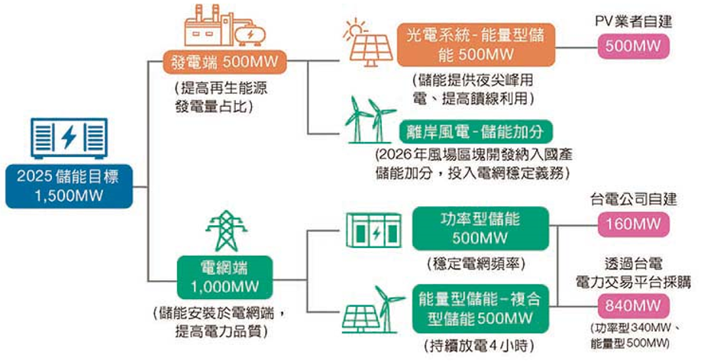
- 2025年儲能系統目標配置圖（圖片來源：台電公司）
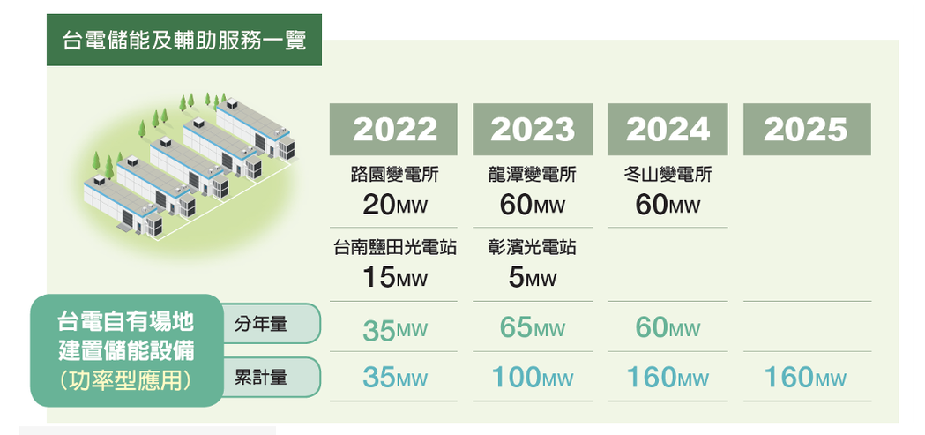
- 台電公司2025年自建儲能系統配置圖（圖片來源：台電公司）

審計部查核， 111年303大停電時，9家民營儲能系統中，有3家（輸可國際、聚恆、大同）未能及時提供電力輔助服務，另有1家（盛達電業）因系統參數設定不好，導致執行率不佳，無法發揮應有效益。

國家發展委員會111年3月正式公布「臺灣2050淨零排放路徑及策略總說明」，其中規劃「12項關鍵戰略」來達成淨零目標，而12項關鍵戰略之一的「電力系統與儲能」中，規劃119年（即2030年）儲能目標為5,500MW，其中電網端之儲能系統（併網型）為3,000MW、發電端儲能系統（光儲型）為2,500MW，至其由台電公司自建與電力交易平台採購之比例，則以後續持續滾動檢討說明，台電公司目前亦未有114年至119年（即2025年至2030年）興建儲能設施之規劃。

綜上，我國再生能源大量併網後，需藉助併網型儲能設施來穩定電網頻率，且儲能系統亦可提供夜尖峰用電，同時提高饋線利用效率，政府2025年儲能系統目標值1,500MW，低於再生能源目標值29.4GW的十分之一，且台電公司自建儲能系統僅有160MW，其餘皆靠民間業者與電力交易平台採購補足，惟303大停電有多家未能及時提供電力輔助，無法發揮應有效益，嗣國家發展委員會公布2050淨零排放路徑，12項關鍵戰略之一的「電力系統與儲能」，更規劃2030年儲能目標值提高至5,500MW，經濟部與台電公司允以此目標，規劃增加自建儲能比例與智慧電網之建置，避免過度依賴而於緊急事件束手無策。

我國高雄、新北、臺東、基隆等各地跳電、停電現象不勝枚舉，台電公司屢屢以松鼠、蛇、獼猴、鳥類攀爬電線桿或築巢，造成觸電或變電箱爆炸，進而引發地區數千戶停電情事為由對外說明，然為防範此情形，台電公司應全面盤查我國電網易遭動物接觸後有跳電機率之地點，設法加裝防護設備或改善環境，以降低民眾對於我國電網一碰即跳、停電之脆弱印象

經濟部及台電公司近年致力發展再生能源與儲能系統，力求供電穩定，惟電網路徑中仍存在許多不確定性因素，例如松鼠、猴子、鳥類、白蟻、蛇等動物，容易碰觸電線桿上帶電設施，導致饋線跳脫、變電箱爆炸、礙子破裂等因素，進而跳電、停電，影響周遭附近居民用電達數千戶，倘此現象頻繁發生，將造成民眾對於政府努力提升電網韌性之信任大幅降低。
- 近2年因動物造成停電、跳電一覽表
日期 | 縣市地區 | 停電戶數 | 原因
112.10.02 | 新北淡水 | 2,647戶 | 松鼠碰觸避雷器導致變電箱爆炸
112.09.15 | 新北三重 | 1,141戶 | 松鼠碰觸避雷器導致變電箱爆炸
111.08.25  111.08.26 | 高雄左營 | 7,525戶 | 白蟻咬穿電纜，造成左營地區連2天停電
112.08.21 | 高雄小港、鳳山、三民（1日3停電） | 358戶  路燈  1,482戶 | 小港無預警停電358戶  鳳山松鼠碰觸致路燈停電  三民無預警停電1,482戶
112.07.20 | 臺東長濱 | 4,865戶 | 2隻動物：  松鼠：碰觸高壓電線  猴子：爬到導線上，碰觸接地線後感電
112.07.09 | 高雄林園 | 107戶 | 松鼠碰觸導致饋線跳脫
111.09.12 | 高雄岡山 | 樂購廣場等6戶 | 松鼠碰觸空軍航空技術學院內部線路，造成配電線路跳脫
111.08.27 | 高雄左營、鼓山、鹽埕 | 8,416戶 | 松鼠觸碰導致饋線跳脫
111.06.21 | 新北土城 | 3,561戶 | 松鼠碰觸導致電線桿上變電箱爆炸
111.06.13 | 雲林斗六 | 4,297戶 | 蛇碰觸分段開關，致饋線跳脫
111.05.03 | 臺南安定 | 308戶 | 松鼠碰觸配電線路導致饋線跳脫
111.04.01 | 高雄小港 | 1,910戶 | 松鼠碰觸帶電設施導致饋線跳脫
111.03.15 | 高雄大社、燕巢 | 2,000戶 | 鳥碰到礙子導致礙子破裂而停電
111.03.16 | 基隆 | 7,831戶 | 松鼠碰觸帶電設施導致饋線斷路器跳脫
資料來源：媒體報載，本案整理。

台電公司說明長期推動配電系統各項穩定供電工作，以提升線路強韌，事故件數已由106年15,264件降至111年8,140件，事故停電時間由106年每戶4.087分鐘，至111年降至每戶3.347分。另架空線路易因樹木或鳥類碰觸線路設備造成停電事故，統計106年樹木及鳥獸碰觸配電設備造成停電事故件數為4,070件，經加強巡視清除鳥巢，加裝驅鳥器和防鳥踏刺等工具，以保障設備的正常運作，至111年已下降至2,614件，降幅達36%。台電公司以統計數據說明逐年下降之停電事件，惟民眾卻未能感同身受，112年8月21日高雄地區1日3停電，陳其邁市長甚至表示，停電造成用戶不便，台電公司要負責，希望未來整個供電、配電能夠更穩定，才不會影響市民生活。

經濟部則表示，經專家學者觀察近年臺灣野生動物，絕大多數物種之數量均維持穩定上升或持平的趨勢，在其觀測之物種中，又以台灣獼猴上升趨勢最為顯著，另國人環保意識與動物保護的觀念抬頭，使過去在都市叢林中的松鼠、鳥類逐漸繁殖，皆促使動物生存環境的改善與數量的增加，因而造成動物碰觸電力設備的頻率相對提高。

台電公司為使小動物造成停電的頻率能夠有效降低，使民眾對台電公司穩定電力的努力更有感，主要採取阻絕和移除作為：持續辦理鄰近線路之樹木修剪，降低鳥獸等外物碰觸所造成事故停電，提高供電可靠度。針對曾發生鳥類築巢處所，增加線路巡視次數，以期及早發現電桿上鳥類築巢情形，立即安排拆除，主動防範事故發生。

綜上，我國高雄、新北、臺東、基隆等各地跳電、停電現象不勝枚舉，台電公司屢屢以松鼠、蛇、獼猴、鳥類攀爬電線桿或築巢，造成觸電或變電箱爆炸，進而引發地區數千戶停電情事為由對外說明，然為防範此情形，台電公司應全面盤查我國電網易遭動物接觸後有跳電機率之地點，設法加裝防護設備或改善環境，以降低民眾對於我國電網一碰即跳、停電之脆弱印象。

處理辦法：

抄調查意見一至五，函請經濟部確實檢討改進見復。

抄調查意見一至五及處理辦法，函復審計部。

調查報告之案由、調查意見及處理辦法上網公布。

調查委員：葉宜津
蕭自佑
賴鼎銘

中 華 民 國 112 年 11 月 8 日

經濟部105年12月5日經授營字第10520374130號函。
富崴能源為森崴能源股份有限公司（下稱森崴能源）100％子公司。
經濟部商工登記公示資料，顯示為「新加坡商德海海洋工程有限公司」，110年4月29日核准登記，112年5月1日廢止登記已清算完結。
12項關鍵戰略為「1、風電/光電。2、氫能。3、前瞻能源。4、電力系統與儲能。5、節能。6、碳捕捉利用及封存。7、運具電動化及無碳化。8、資源循環零廢棄。9、自然碳匯。10、淨零綠生活。11、綠色金融。12、公正轉型。」

